1 下面說法是對的畫○，錯的打×。
(每題2分，共10分)
( )(1)3×123＝369，在這個式子中，123是被乘數。
( )(2)計算除法時，餘數不能比除數大。
( )(3)ㄅ 所指的
地方是角
的頂點。
ㄅ
( )(4)角的邊不管畫多長都不會影響角的大小。
( )(5)角的兩邊不一定是直線。
2 下面的圖形中哪裡有角？把它們圈出來。
(每題2分，共8分)
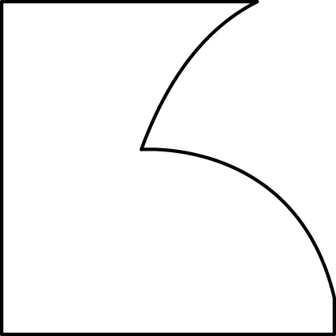
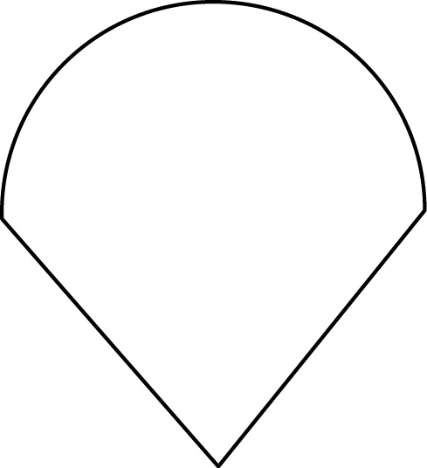
(1) (2)

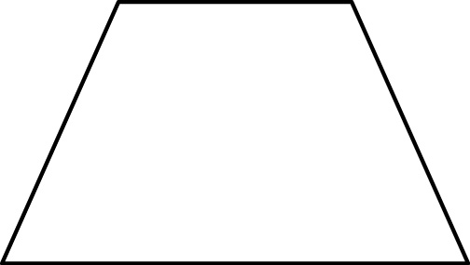

(3) (3) (4)

3 把下面各圖形中最大的角在□裡打 √。
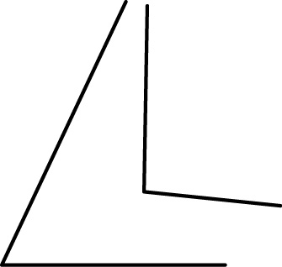
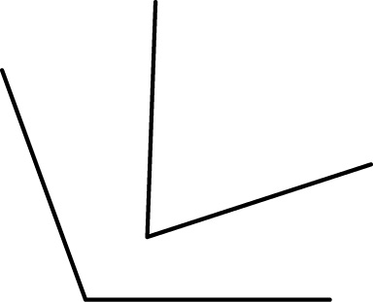
(每題2分，共8分)
(1) (2)
乙
乙
甲
甲
□甲 □乙 □甲 □乙
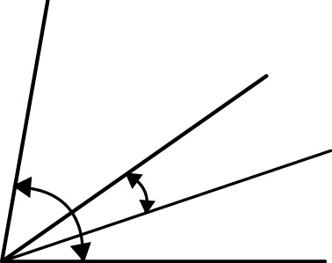
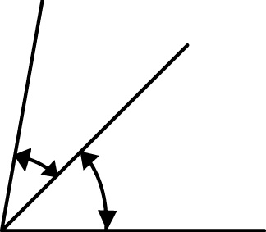
(3) (4)
乙
甲
甲
乙

□甲 □乙 □甲 □乙
4 依照不同的數學機器，完成下面表格。
(每格2分，共24分)

(1)
進去的數 | 2 | 3 |  | 5 | 7
跑出的數 | 12 |  | 24 | 30
這是一部會乘上( )倍的乘法機器。
(2)
進去的數 | 72 | 56 | 40
跑出的數 | 9 | 7 |  | 3 | 2
這部機器除以的固定數是( )。
(3)
進去的數 | 410 | 650 | 800 | 905
跑出的數 | 258 | 498 |  |  | 348
這部機器減掉的固定數是( )。
5 下面的算式，記法對不對？(10分)
88顆糖果平分給8個人，每人分到幾顆？還剩幾顆？

算式：88÷8＝10…8
□ 對 □ 不對
我的理由：

6 精打細算。(10分)
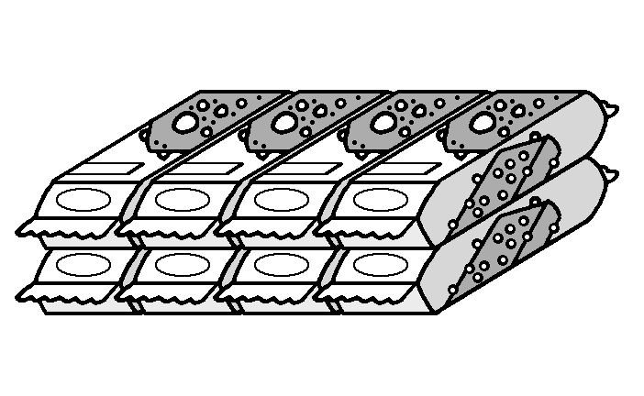
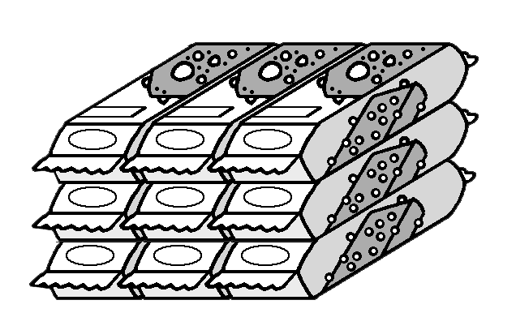
同樣廠牌的巧克力，在甲、乙、丙三家超市的包裝和價格如下：
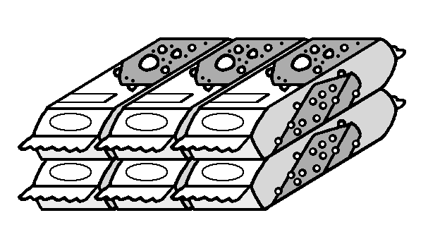

81元
丙超市
48元
甲超市
56元
乙超市

那一家超市賣的一條巧克力最便宜？請問一條是多少元？請寫出你的想法及用算式記記看：

答：( )超市的巧克力最便宜，每條( )元
7 三對三足球比賽頒獎。(每題6分，共30分)
老師準備了下面的文具做為本次三對三足球賽的獎品。
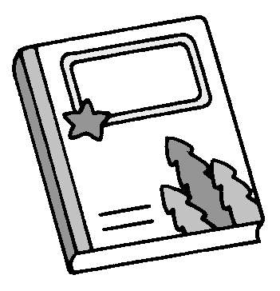
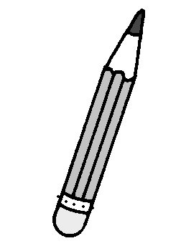

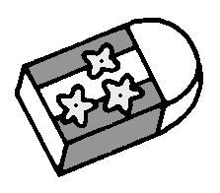

筆記本
24本
鉛筆
48枝
橡皮擦
35個
貼紙
60張

(1)老師把所有筆記本及鉛筆平分給獲得第一名的4隊，每隊可以分到幾本筆記本？幾枝鉛筆？
想法：

算式：
答：( )本，( )枝
(2)橡皮擦每6個裝成一盒，分給獲得第二名的隊伍，每隊一盒，一共可以裝成幾盒？還剩下幾個？
想法：

算式：
答：( )盒，剩下( )個
(3)獲得第三名的隊伍，每隊都得到9張貼紙，請問第三名的隊伍有幾隊？還剩下幾張貼紙？
想法：

算式：
答：( )隊，剩下( )張
(4)請問本次三對三足球比賽，共有多少隊伍獲得前三名？
想法：

算式：
答：( )隊
(5)如果你是某隊的隊長，請你選擇一個名次(一、二、三名)，來分配你們獲得的獎品，每一個人可以得到多少獎品呢？(每隊都是由三位同學所組成的)
我選用的名次是：
每個人得到的獎品數量：

